KATA PENGANTAR
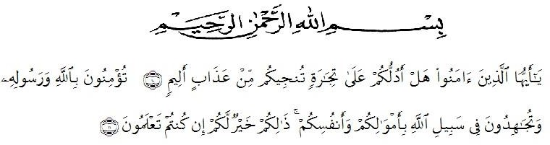
Artinya : Hai orang-orang yang beriman,sukakah kamu aku tunjukkan suatu perniagaan yang dapat menyelamatkan kamu dari azab yang pedih. Yaitu kamu beriman kepada Allah dan Rasul-Nya dan berjihad dijalan Allah dengan harta dan jiwamu.itulah yang lebih baik bagimu jika kamu mengetahuinya. (QS. Ash- Shaff : 10-11 ).
Puji syukur penulis ucapkan kehadirat Allah SWT atas segala limpahan rahmat dan karunia-Nya, dan kemudahan kepada penulis sehingga dapat melaksanakan penelitian dan menyelesaikan penyusunan pada skripsi ini yang berjudul “penetapan kadar natrium, mangan dan besi pada buah labu siam (sechium edule (jacq.) swartz) tua dan muda menggunakan metode spektrofotometri serapan atom”. Pada kesempatan ini dengan segala kerendahan hati, penulis mengucapkan terimakasih yang tulus dan tak terhingga kepada orang tua saya ayahanda tercinta Nurjabal dan ibunda tercinta muliana yang telah memberikan kasih sayang senantiasa memberikan dukungan, semangat, motivasi, nasehat serta doa dan material kepada penulis dalam menyelesaikan skripsi, mengikuti pendidikan, penyelesaian penelitian dan penyusunan skripsi.
Penulis juga mengucapkan rasa terima kasih yang sebesar-besarnya kepada Ibu Anny Sartika Daulay, S.Si., M.Si selaku pembimbing saya, kepada bapak H. Dr. KRT. Hardi Mulyono K, Surbakti selaku penguji 1 saya dan ibu apt. Minda Sari Lubis S, Farm., M.Si selaku penguji 2 saya yang telah membimbing, memberi banyak masukan, arahan, kritikan, saran dan motivasi selama penelitian sehingga selesainya skripsi ini dan terima kasih juga kepada abang tercinta saya Muhammad Reza, dan adik-adik saya yang senantiasa pula memberikan perhatian dan nasihatnya serta kepada seluruh keluarga yang turut memberikan semangat, doa dan nasehat-nasehat demi keberhasilan penulis. Pada kesempatan ini penulis juga mengucapkan terima kasih yang sebesar- besarnya kepada :
- Bapak H. Dr. KRT. Hardi Mulyono K.Surbakti selaku Rektor Universitas Muslim Nusantara Al Washliyah Medan.
- Ibu apt Minda Sari Lubis, S.Farm., M,Si selaku Dekan Fakultas Farmasi Universitas Muslim Nusantara Al Washliyah Medan.
- Ibu apt. Rafita Yuniarti, S.Si., M.Kes selaku Wakil Dekan I.
- Bapak apt Haris Munandar Nasution S.Farm., M. Si selaku Ketua Program Studi Farmasi Fakultas Farmasi Unversitas Muslim Nusantara Al Washliyah Medan.
- Ibu Anny Sartika Daulay, S.Si., M.Si sebagai Kepala Laboratorium Farmasi Terpadu Unversitas Muslim Nusantara Al Washliyah Medan beserta laboran yang telah memberikan izin kepada penulis untuk menggunakan fasilitas laboratorium.
- Seluruh Bapak/ibu staf pengajar Fakultas Farmasi Program Studi Farmasi Universitas Muslim Nusantara Al Washliyah Medan yang telah memberikan bimbingan dan dukungan administrasi.
- Ayah dan Ibu yang telah memberikan dukungan moral dan materi sehingga penulis dapat melaksanakan penyusunan skripsi.
- Untuk sahabat tercinta dan teman-teman seperjuangan Mahasiswa Farmasi Transfer Stambuk 2019 yang telah membantu dan dukungan kepada penulis sehingga terselesaikan skripsi ini.
Penulis menyadari bahwa skripsi ini masih jauh dari kata sempurna, baik dari penyajian maupun tata bahasa, untuk itu penulis memohon maaf dan menerima kritik dan saran yang bersifat membangun untuk kesempurnan skripsi ini. Penulis berharap semoga skripsi ini dapat bermafaat bagi kita semua. Akhir penulis mengucapkan terima kasih.

Medan, April 2021
Penulis

Dahlilul Khairati

